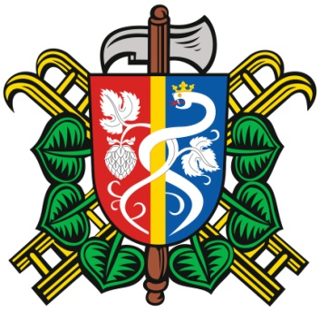
SBOR DOBROVOLNÝCH HASIČŮ OČIHOV
Zápis ze schůze SDH Očihov konané dne 4.března 2015

Přítomnost dle PL.

- Porada okrsku Kryry
- Soutěže
- Sběr elektroodpadu
- MDŽ
- Stromy kostel
- Školení velitelů
- Požární voda

- Porady okrsku Kryry se zúčastnili sbory: Kryry, Očihov, Petrohrad, Lubenec, Nepomyšl, Krásný Dvůr. Hlavním bodem bylo zvolení místa a zástupců okrsku Kryry. Centrem okrsku byly zvoleny Kryry, starostou okrsku pan Miloš Vaňourek (SDH Krásný Dvůr), velitelem okrsku pan Karel Spurný (SDH Kryry). Cca. na červen – červenec 2015 bude připraveno cvičení, samostatně pro SDH okrsku, bez účasti profesionálních složek, záchranářů a policie ČR. Tématem bude vyhledávání a záchrana osob v nepřehledném terénu za snížené viditelnosti. V průběhu porady byly předneseny zprávy z jednotlivých sborů. Všechny sbory si musí na základě změn ve stanovách schválených v roce 2014 pořídit nové razítko dle dodaných vzorů. Razítka se nebudou zhotovovat centrálně.
- Na okrskové poradě byl sestaven plán pohárových soutěží na rok 2015. SDH Očihov se po dohodě účastní soutěží:
- 25 dubna 2015 Branný závod Slavětín
- 2. května 2015 ??? okrsková soutěž Vroutek
- 27. června 2015 Pyrocross Kryry
- 18. července 2015 noční Petrohrad
19. září 2015 oslavy založení HZS a SDH Žatec
- Po dohodě s obecním úřadem Očihov se naše SDH zaregistruje v programu ,,Recyklujte s hasiči“ Jedná se o program ve kterém sbory dobrovolných hasičů organizují sběrné akce elektrospotřebičů , za které dostávají finanční odměnu. Sběr a zajišťování svozu nadále bude zajišťovat obecní úřad Očihov.
- V pátek 6.3.2015 obecní úřad zajišťuje setkání občanů a oslavu MDŽ. Tak jako v každém roce, se dobrovolní hasiči budou podílet na organizaci večera.
- V sobotu 28.2 jsme úspěšně zlikvidovali vzrostlé stromy na pozemku farního úřadu Podbořany v okolí kostela sv. Martina v Očihově, o které farní úřad požádal obecní úřad. Za bezpečné provedení kácení a odvedenou práci všem zúčastněným děkuji.
- 7.3.2015 se zúčastní školení velitelů jednotek a velitelů družstev v Citolibech: Petr Blecha, Roman Andrle, Jiřina Wernerová, Václav Braniš
- Petr Blecha a Martin Blecha podali zprávu z jednání obecního úřadu Očihov, Městského úřadu Blšany a SČVK o provedení funkčních a tlakových zkoušek požárních hydrantů a zajištění zdrojů požárních vod v obcích, které nemají vyhovující vodovodní síť.
zapsal: Václav Braniš

